

تقرير/ روبت متفادي الحواجز

أداء المتدرب / حسين سالم العمري

أداء المتدرب/ مصطفى سلمان المولد

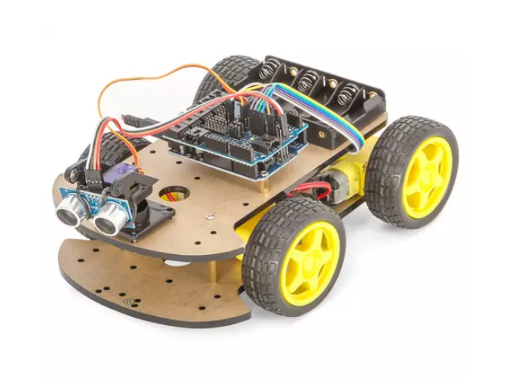

الفهرس

العنوان

رقم الصفحة

|  |  |
| --- | --- |
| 3 | شرح مفصل لفكرة تصميم المشروع |
| 4 | لخلفية النظرية لتطبيقات المشروع في الواقع |
| 5و6و7و8و9و10 | العناصر الالكترونية المستعملة في المشروع |
| 11 | الصعوبات والتحديات اثناء بناء المشروع |
| 12 | مقترحات تطويرية للمشروع |
| 13 | المراجع |

شرح مفصل لفكرة تصميم المشروع

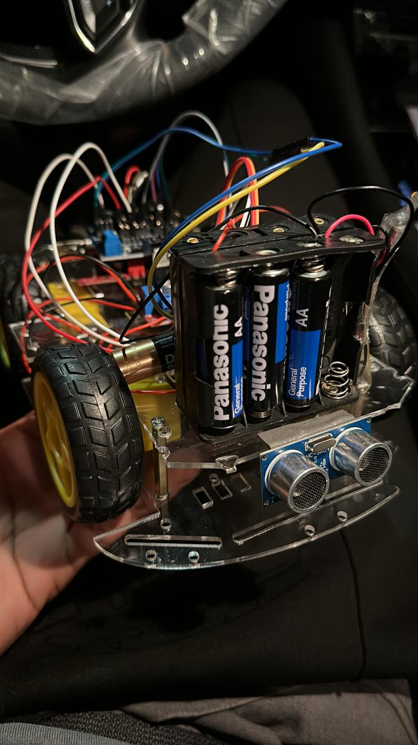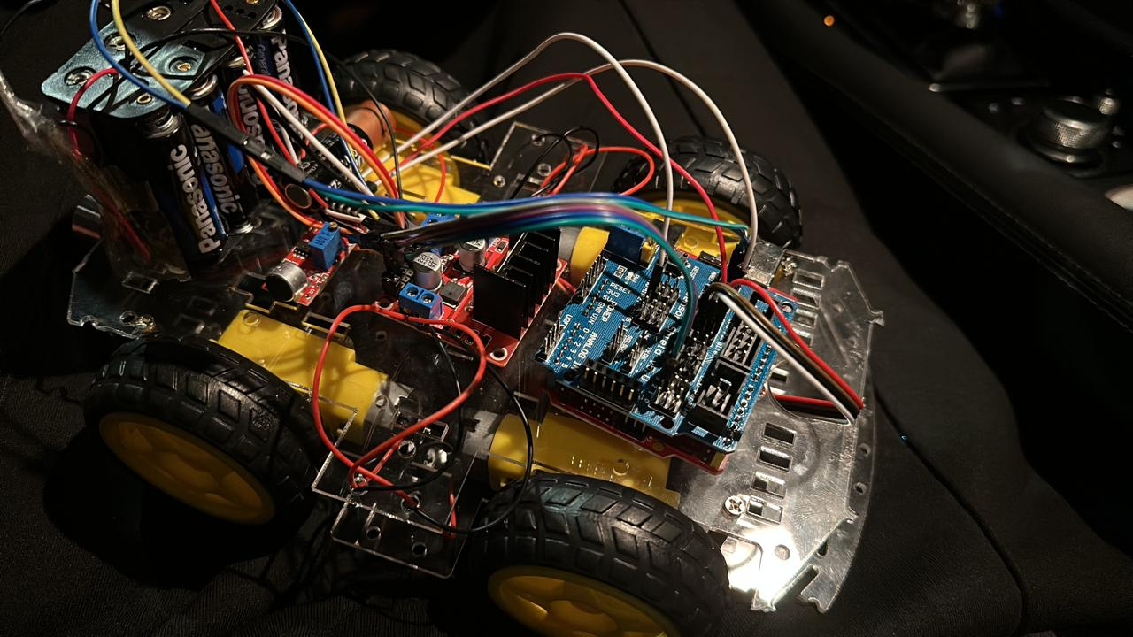

تم تصميم المشروع لعدت استخدامات وابرزها تفادي العوائق عن طريق حساس المسافة ويتم تغير المسار

. ARDUINO عن طريق برنامج

استخدمنا وحدة تشغيل المحرك L298N وبطارية بقدرة 1.5 فولت لتشغيلها للتحكم في العجلات.

ويتم تثبيت الاعداد الكامل على الهيكل بحيث لا تتحرك الاجزاء ولا يتم ازعاج الاسلاك.

يستخدم الروبوت مستشعر الموجات فوق الصوتية HC-SR 04 لمسح المساحة اليسرى واليمنى والامامية.

تمت برمجة ARDUINO بطريقة تجعله كلما ظهرت عقبة امام الروبوت يتوقف ويتحرك للخلف قليلا. ثم يقوم بالبحث عن المسار الحر بين اليسار واليمين وبهذه الطريقة يستمر روبوت مكتشف المسار في الحركة. انه يعمل مثل الروبوت الذي يتجنب العقبات قليلا.

ينقل المستشعر بالموجات فوق الصوتية الموجة فوق الصوتية من أحد طرفي جهاز الاستشعار بالموجات فوق الصوتية ومن الطرف الاخر.

وتم وضع ميكروفون لي التقاط نمط معين من الصوت وتم برمج الروبوت بحيث عند التصفيق باليد يتم من خلاله التفاف الروبوت

تم التعديل على زر الريست بزر تكرار لي حركة الروبوت عند توقفه على حس عدد لفات المحرك وحين ضغط زر الرستارت يتم حركة المواطير

الخلفية النظرية لتطبيقات المشروع في الواقع

روبوت التنظيف الالي

يزداد الإقبال حالياً على روبوتات‬ التنظيف الذكية، التي تقوم بعملية تنظيف المنزل من تلقاء نفسها، وبدأت تسحب‬ البساط من تحت أقدام المكانس الكهربائية التقليدية. وعادة تتجول‬ روبوتات التنظيف في غرف المنزل، كي تجمع الغبار والوبر والشعر والفتات،‬ بينما يكون أصحاب المنزل في أعمالهم أو القيام بالتسوق.‬

صورة تحتوي على منضدة, أرضية, جالس, إلكترونيات

تم إنشاء الوصف تلقائياً

روبوت توصيل الطلبات

ويتميز بالخصائص البارزة للجيل السابق، بينما يتمتع بإمكانات فائقة للتفاعل بين الإنسان والروبوت. يتميز BellaBot بلغة تصميم مبتكرة بأعضاء آلية ونمذجة جذابة ووظيفة صوت تدعم الذكاء الاصطناعي وتفاعل متعدد الوسائط والعديد من الوظائف الجديدة الأخرى، ويوفر للمستخدمين تجربة آلية غير مسبوقة لتوصيل الطعام

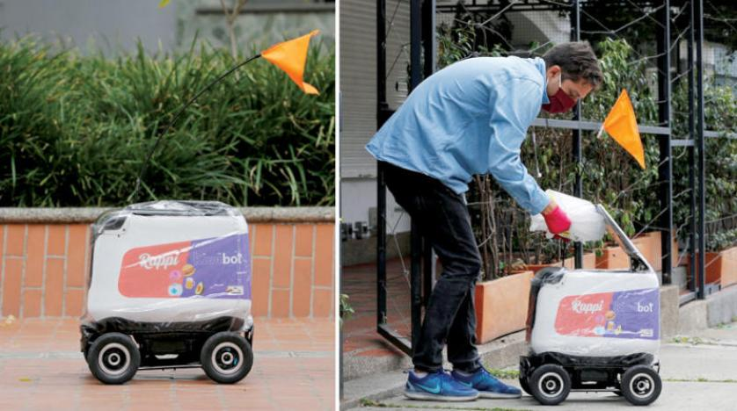

العناصر الالكترونية المستعملة في المشروع

1

L298N

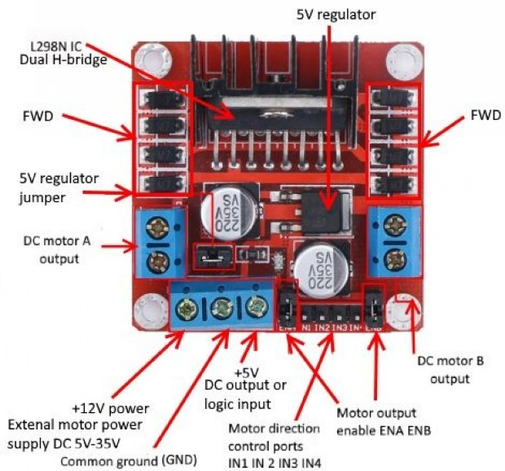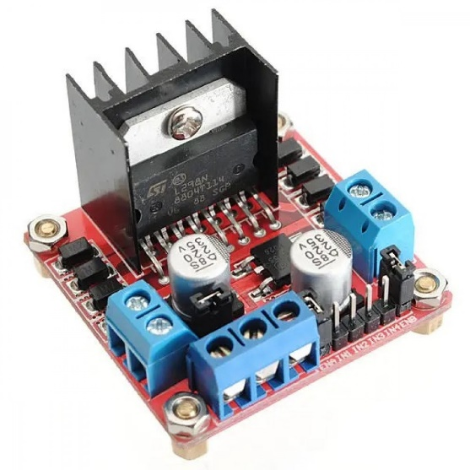

وحدة المحرك L298N &#160;والتي تسمى بالموتور داريفر L298N&#160; هي وحدة تشغيل خاصة بالتحكم بالمحركات ذات التيار المباشر DC عالية الطاقة مثل الـ DC Motor والـ Stepper Motor . تتكون هذه الوحدة (الموديول) من دارة المتحكم المتكاملة L298 IC ومنظم الجهد ذات الخمسة فولت 78M05 Regulator . يمكن للوحدة L298N التحكم في تشغيل ما يصل إلى 4 محركات من الفئة DC &#1548; أو محركين DC مع التحكم في كل من الاتجاه والسرعة.&#160

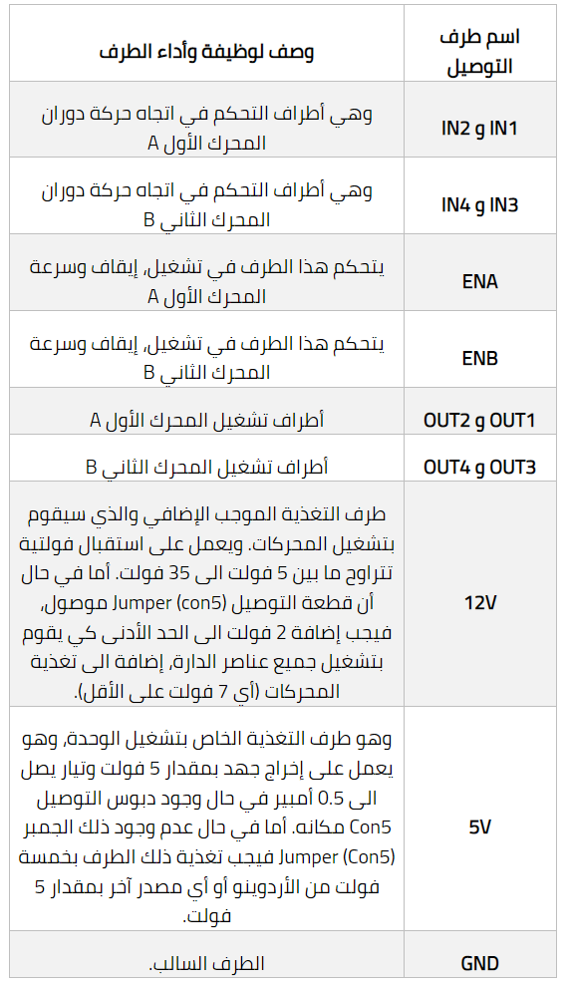

2

محركات التيار المستمر

صورة تحتوي على ترس

تم إنشاء الوصف تلقائياً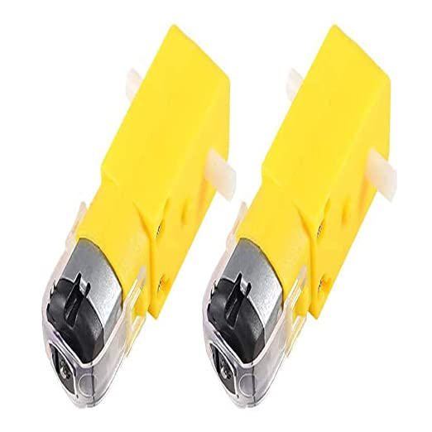

مجركات التيار المستمر وظيفته تحويل الطلقة الكهربية الي طاقة ميكانيكية باستخدام التيار المستمر عن طرق تنافر المجال المغناطيسى  ويتكون من جزئين الجزء الدوار والجزء المتحرك،يولد الجزء الدوار مجال مغناطيسي عن طريق مرور التيارالمستمر من خلال هيتنافر مع المجال المغتاطيسي المتولد من الجزذ الدوار الذي قد يسببه مغناطيس دائم او بسب تيار كهربائى مما يجعل الجزء الدوار يبدأ حركته وانتاج عزم الدوران.

طريقة عملة

التحكم في سرعة الدوران باستخدام تقنية PWM (تعديل عرض النبضة) ويحول المحرك الطاقة الكهربائية الحالية المباشرة الى طاقة ميكانيكية وتستخدم هذه المحركات في الروبوتات لأنها تعمل بالبطاريات.

3

حساس المسافة

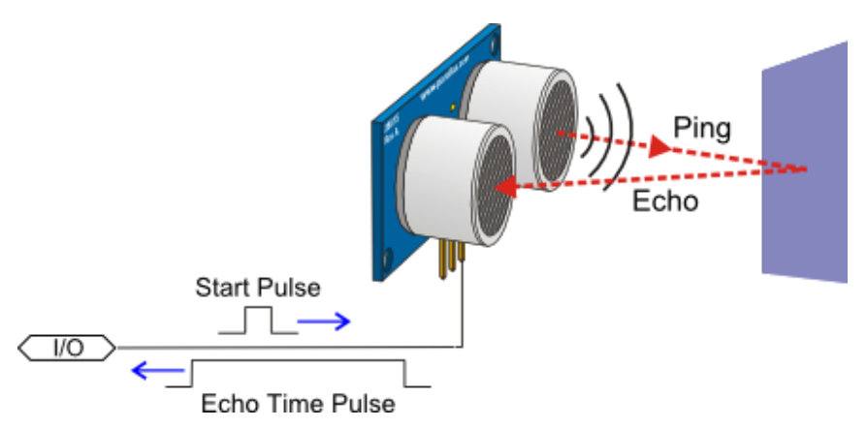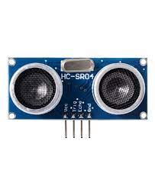

ما هو حساس المسافة ULTRASONIC:

حساس المسافة يعمل على قياس بعد الأجسام الكبيرة (مثل جدار أو لوح) عن الحساس بطريقة انعكاس موجة فوق صوتية.  حيث يقوم الحساس بارسال موجة فوق صوتية (Ping)  لتصتدم وتنعكس مرة أخرى .للحساس (Echo). بمعرفة سرعة الصوت ، يمكن حساب المسافة التي استغرقها الصوت للانعكاس

يدعم حساس المسافة التجاري الموضح بالصورة أعلاه قياس المسافة ضمن مجال 2 سنتي متر وحتى 400 سنتي متر، أو من 0.02 متر وحتى 4 أمتار. وبدقة عالية تصل حتى 3 ميلل متر، وذلك باستخدام أمواج فوق صوتية بتردد 40 كيلوهرتز. يتكون الحساس من وحدة إرسال  Tx تحول الإشارة الكهربائية إلى أمواج فوق صوتية ووحدة استقبال Rx لتحويل الإشارة فوق الصوتية إلى إشارة كهربائية،  ودارة تحكمـ وهو سهل الاستخدام مع [المتحكمات الصغرية](https://www.4electron.com/2019/05/5413/)واللوحات التطويريةـ وله استخدامات عديدة مثل : قياس المسافة – اكتشاف العوائق  .

4

اردوينو

)ARDUINO UNO(

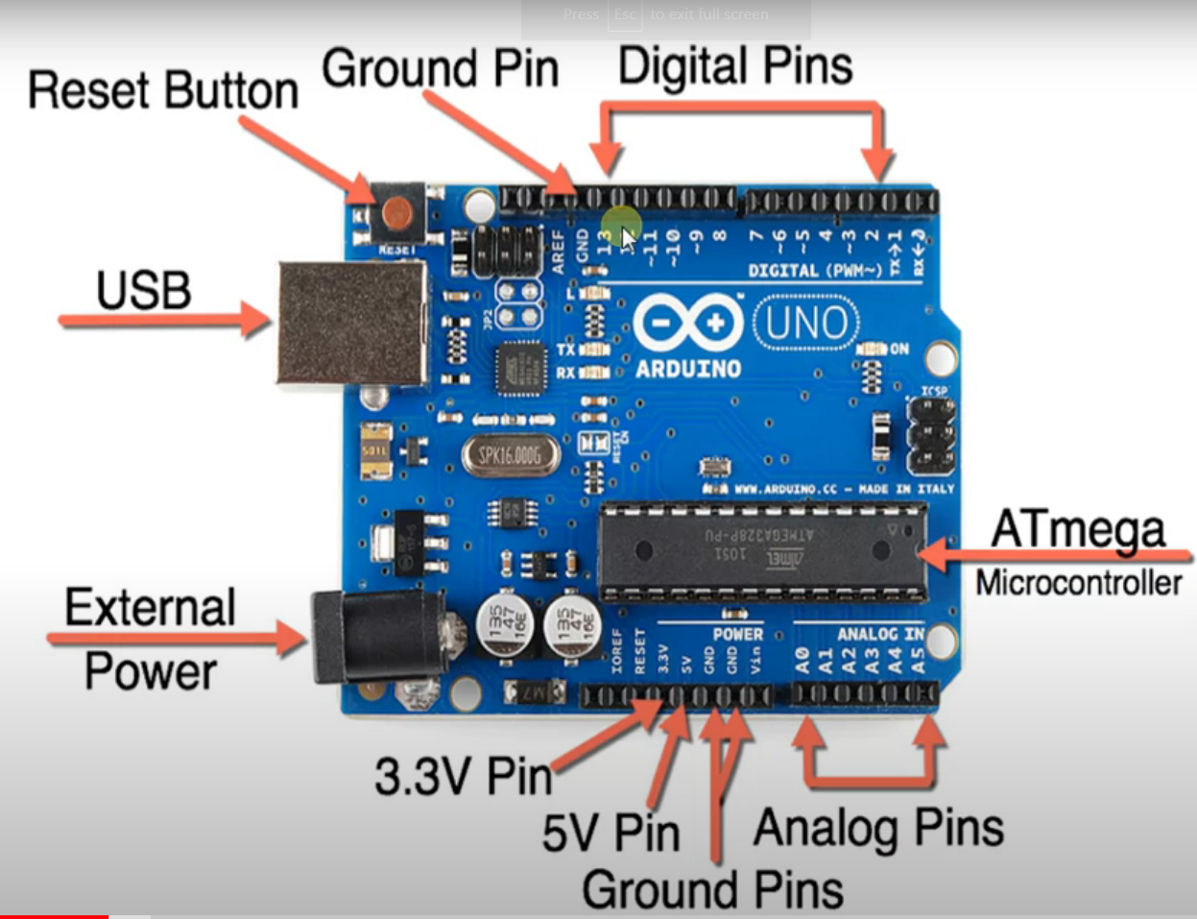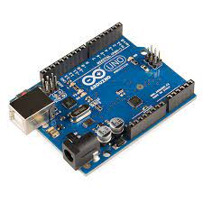

1-منفذ USB من النوع B يتم توصيله مع جهاز الحاسوب، يقوم بتغذية البورد بال POWER وكذلك يمكن من خلاله برمجة المايكروكونترولر

2-كريستال اوسيليتر (OSCILLATOR) يستخدم لتوليد نبضات بتردد 16 ميجا هيرتز.

لا يستطيع المايكروكونترولر تنفيذ البرنامج دون الاوسيليتر فكل تعليمة داخل البرنامج يتم تنفيذها بعدد محدد من النبضات.

3-يستخدم لضمان عمل الجهد ضمن نطاق محدد

4-منفذ قدرة اخر من النوع BARREL JACK، يفضل ان يكون الدخل ما بين 7 الى 12 فولت.

5-مجموعة مكونة من 6 منافذ مرتبطة بال POWER وهي كالتالي (من اليمين الى اليسار):

VIN: منفذ اخر يستخدم لتغذية بورد الاردوينو من مصدر خارجي.

GND: منفذ يمكن استخدامه لربط الارضي (GROUND).

5V: مصدر فولتية يستطيع ان يخرج 5 فولت يمكن استخدامها لتغذية اجهزة خارجية.

3.3V مصدر فولتية يستطيع ان يخرج 3 فولت يمكن استخدامها لتغذية اجهزة خارجية.

RESET: يستخدم لإعادة تشغيل البرنامج.

6-مايكروكونترولر من النوع ATMEGA 328.

7- زر يستخدم لإعادة تشغيل البرنامج.

8- LED يدل على ان تغذية الباور تعمل بشكل صحيح.

9- مجموعة من المنافذ مكونة من 16 منفذ شرحها في النقاط التالية (من اليمين الى اليسار):

5

حامل البطارية

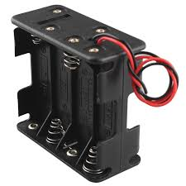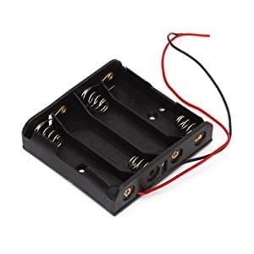

وضع عدد 2 حامل للبطاريات ولكل حامل عدد بطاريات 4.

8 بطاريات 1.5 فولت

وكل حامل يولد 6 فولت من التيار المستمر DC. لتمكن المحركات على الدوران وقيمة كل بطارية هيا 1.5 فولت من التيار المستمر DC. ويتم ربط الحاملين للحصول على 12 فولت من التيار المستمر DC.

وتم ربط القطب السالب للحامل الاول مع القطب الموجب للحامل الثاني. وتغذية وحدة المحرك L298N بالقطب الموجب للحامل الاول والقطب السالب للحامل الثاني.

ويمكن وضع حامل بطاريات واحد فقط وتكون قيمة البطارية الواحدة 1.5 فولت تيار مستمر DC. ويولد الحامل 12 فولت من التيار المستمر DC.

6

حساس الصوت

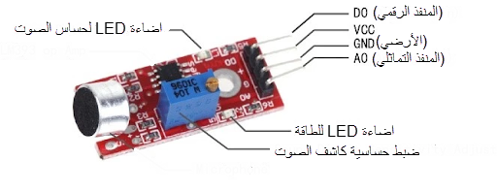

**حساس الصوت :**

**يمكنك من خلال كاشف الصوت الكشف عن الصوت مثل الكلام و التصفيق**. وإعتمادا على هذا الصوت يمكنك التحكم بأي قطعة إلكترونية مثل الإضاءة.

يسمح لك حساس الكشف عن الصوت باكتشاف الوقت الذي تجاوز فيه الصوت نقطة تحديد قمت بتحديدها ليتم اكتشاف الصوت عبر ميكروفون ويتم إدخاله في LM393 op amp يتم ضبط نقطة ضبط مستوى الصوت عبر مقياس الجهد على اللوحة ، عندما يتجاوز مستوى الصوت نقطة الضبط ، يضيء مصباح LED في بشكل متقطع ويتم إرسال الخرج منخفضًا .

من أهم الحساسات البسيطة لاستشعار مستوى الصوت، هنالك أنواع كثيرة لحساسات الصوت ولكن هذا الحساس واحد من أشهر الحساسات الموجودة والمستخدمة بكثرة في المشاريع التي تتضمن الأردوينو كما هو موضح في الصورة أن حساس الصوت هذا يحتوي على أربعة منافذ ويمكن من خلالها الاتصال بالأردوينو على حسب ترتيب المنافذ كما يلي:

الصعوبات والتحديات اثناء بناء المشروع

تضرر هيكل الروبوت

من الصعوبات التي واجهتني عندما بدات باقتنا المشروع هي الشراء من موقع يبعد الاف الكيلو مترات من المكان الذي أعيش فيه مما , وتسبب الشحن باضرار كبيره على القطع ولها وجود ضرر كبير في هيكل الروبوت كما هو موضح في الصور

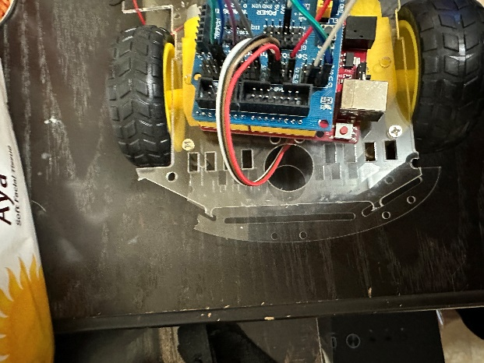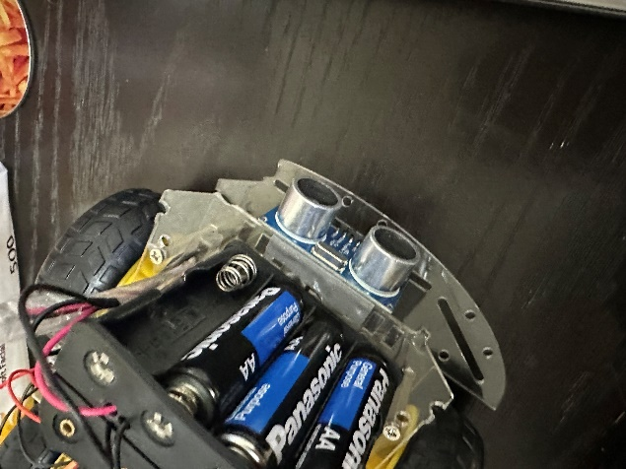

تلف حساس المسافة والاردوينو كت

عندما بدات بتشغيل الروبوت لاحظت ان الروبوت يبدا بالالتفاف دون وجود حاجز امامه فظننت ان هنالك مشكلة في الاكواد ولاكن عندما تاكد من صحة الاكواد لاحظت بان حساس المسافة غير قابل بارسال موجات عندها تاكدت بان الحساس عطلان , وعندا ارسال الاكواد لي الاردوينو كت اتضح انه يوجد مشكلة في استقبال الاكواد واتضح انه عطلان كذلك

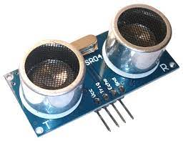

مقترحات تطويرية للمشروع

إضافة كمرة

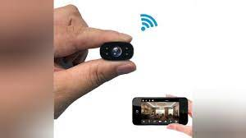

إضافة كمرة من خلاله تتم مراقبة الطريق او معرفة مكان توجه الروبوت

إضافة قطعة تحديد المواقع

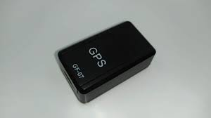

Gps

لي معرفة مكان تواجد الروبوت في حال انه فقدنه

المراجع

|  |
| --- |
| <https://youtu.be/ybbO5silHlU> |
| <https://youtu.be/RwHGioglbk8> |
| <https://youtu.be/uZn4KB2OUJM>  https://www.youtube.com/watch?v=FnnvLvw2Xag |